LAPORAN PRAKTIKUM INTERNET OF THINGS (IoT)

FAKULTAS VOKASI, UNIVERSITAS BRAWIJAYA

SENSOR SUHU DAN KELEMBAPAN DENGAN ESP32

*Sholihul Fadjri Triwibowo*

*Fakultas Vokasi, Universitas Brawijaya*

*Email:* [*fadjritwibowo20@student.ub.ac.id*](mailto:fadjritwibowo20@student.ub.ac.id)

ABSTRACT

Internet of Things (IoT) telah menjadi salah satu teknologi yang berkembang pesat dalam berbagai bidang, termasuk pemantauan lingkungan. Salah satu penerapannya adalah penggunaan sensor suhu dan kelembapan untuk mengukur kondisi udara secara real-time. Dalam praktik ini, digunakan sensor DHT22 yang dihubungkan dengan ESP32 untuk membaca suhu dan kelembapan udara. Data yang diperoleh kemudian ditampilkan melalui komunikasi serial menggunakan bahasa pemrograman C++ dengan platform Visual Studio Code. Hasil pembacaan mencakup suhu dalam satuan Celsius dan Fahrenheit, kelembapan dalam persen, serta indeks panas yang dihitung berdasarkan parameter suhu dan kelembapan. Implementasi ini menunjukkan bagaimana IoT dapat dimanfaatkan untuk memantau kondisi lingkungan secara akurat dan efisien.

*Kata kunci — Internet of Things, DHT22 Sensor, Suhu, ESP32, Suhu, Kelembapan*

1. Pendahuluan
   1. Latar Belakang

Internet of Things (IoT) telah berkembang pesat dan banyak digunakan dalam berbagai bidang, termasuk pemantauan lingkungan. Salah satu aspek penting dalam pemantauan lingkungan adalah pengukuran suhu dan kelembapan udara, yang dapat berpengaruh terhadap kenyamanan, kesehatan, serta berbagai aplikasi industri seperti pertanian dan sistem pendingin udara.

Sensor suhu dan kelembapan, seperti DHT22, merupakan perangkat yang banyak digunakan dalam sistem IoT karena mampu memberikan data secara real-time dengan tingkat akurasi yang baik. Sensor ini dapat diintegrasikan dengan mikrokontroler seperti ESP32 untuk mengumpulkan data yang nantinya dapat digunakan untuk analisis lebih lanjut. Dalam eksperimen ini, sensor DHT22 digunakan untuk mengukur suhu dan kelembapan, serta menghitung indeks panas berdasarkan parameter suhu dan kelembapan.

Eksperimen ini bertujuan untuk memahami cara kerja sensor DHT22 dalam membaca suhu dan kelembapan, mengintegrasikannya dengan ESP32, serta menampilkan data yang diperoleh melalui komunikasi serial. Dengan eksperimen ini, diharapkan mahasiswa dapat memahami konsep dasar pemantauan lingkungan berbasis IoT serta penerapannya dalam kehidupan sehari-hari.

* 1. Tujuan Eksperimen

1. Memahami prinsip kerja sensor DHT22 dalam mengukur suhu dan kelembapan udara.
2. Mengintegrasikan sensor DHT22 dengan ESP32 untuk memperoleh data lingkungan secara real-time.
3. Menampilkan data suhu, kelembapan, dan indeks panas melalui komunikasi serial menggunakan Visual Studio Code.
4. Menganalisis hasil pembacaan sensor serta mengidentifikasi kemungkinan kesalahan atau gangguan dalam proses pengukuran.
5. Menerapkan konsep dasar IoT dalam pemantauan lingkungan, khususnya dalam aspek suhu dan kelembapan udara.
6. Metodologi
   1. Alat dan Bahan
      1. Alat: Visual studio code, PlatformIO, Wokwi IoT Simulator
      2. Bahan: ESP32, Sensor DHT22
   2. Langkah Implementasi
      1. Inisialisasi library dan definisi pin

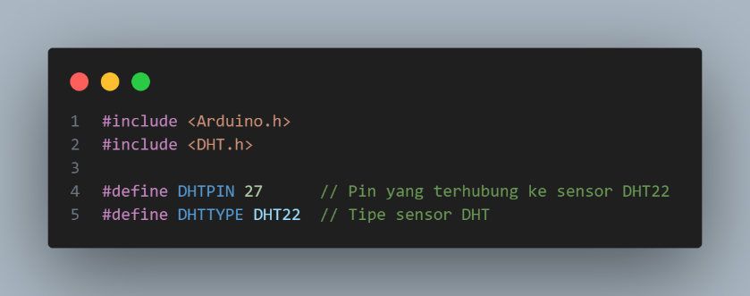

* + 1. Konfigurasi awal dalam setup()

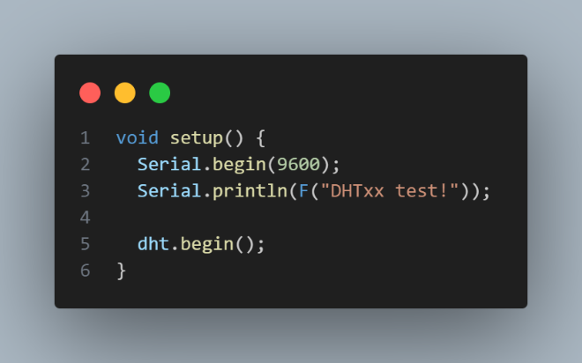

* + 1. Pembacaan data sensor dalam loop()

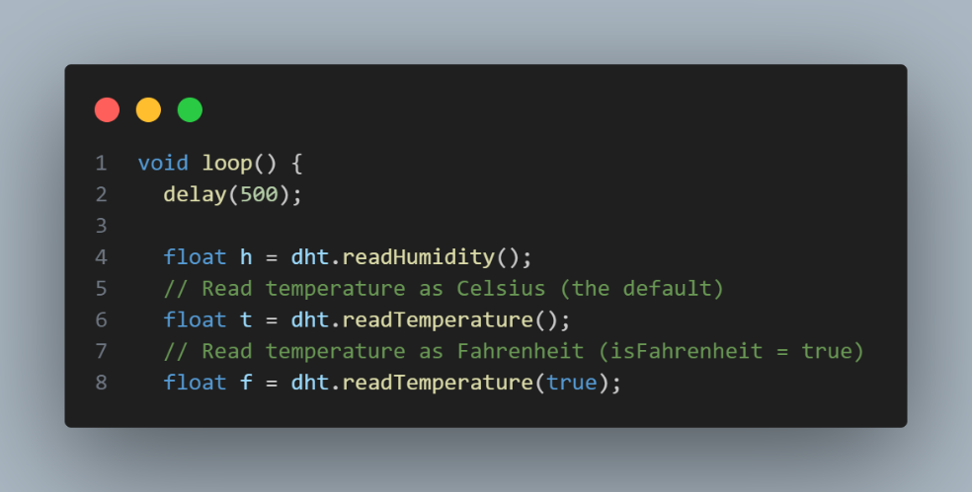

* + 1. Pengecekan validitas data sensor

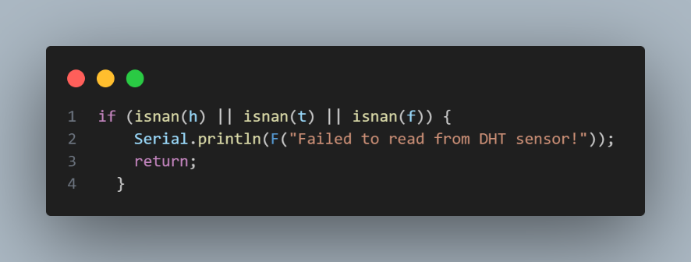

* + 1. Perhitungan indeks panas

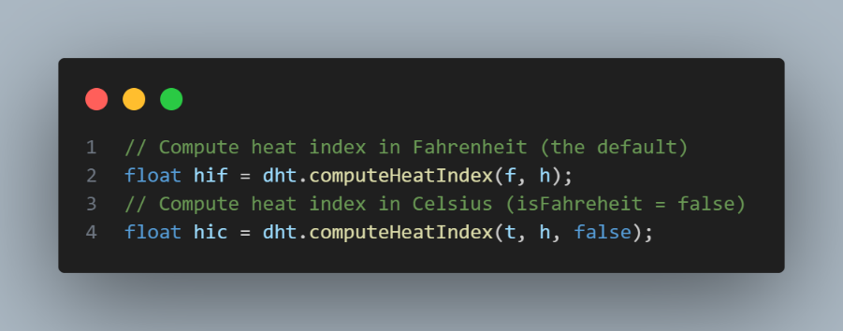

* + 1. Menampilkan data ke serial monitor

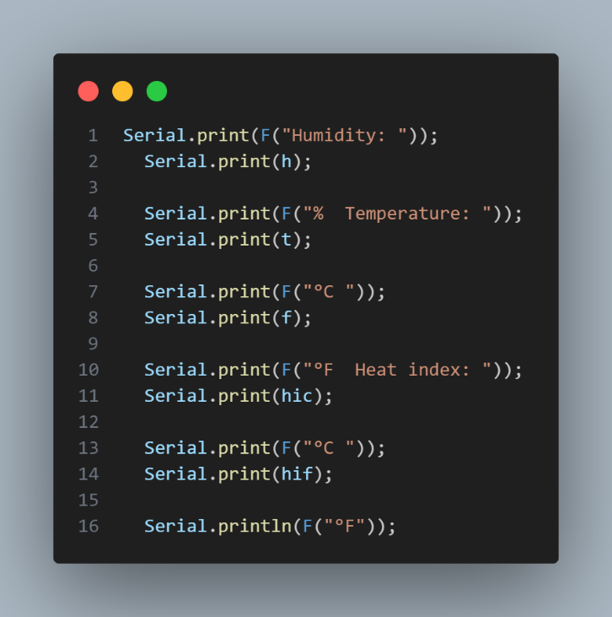

1. Hasil dan Pembahasan
   1. Hasil Eksperimen

